EMENDA MODIFICATIVA Nº. 01 AO PROJETO DE LEI ORDINÁRIA Nº 36, DE 10 DE MAIO DE 2016.

O VEREADOR signatário, no uso de suas atribuições legais e regimentais, de acordo com o que dispõe o art. 153 do Regimento Interno, apresenta Emenda Modificativa ao PLO 36/2016 que “Autoriza o Poder Executivo a Suplementar Dotação Orçamentária por Redução” nos seguintes termos:

Art 1º A ementa do Projeto de Lei n°. 36, de 10 de maio de 2016, passará a ter a seguinte redação:

Autoriza ao Poder Executivo a realizar a abertura de crédito adicional suplementar, no valor de R$ 27.976,53 (vinte e sete mil novecentos e setenta e seis reais e cinquenta e três centavos), no orçamento corrente

Art. 2º Altera-se a redação do Art. 1º do Projeto de Lei n°. 36, de 10 de maio de 2016 que, passa a vigorar com a seguinte redação:

Art. 1º Fica autorizado ao Poder Executivo Municipal de Canela, a realizar a abertura de crédito adicional suplementar, no valor de R$ 27.976,53 (vinte e sete mil novecentos e setenta e seis reais e cinquenta e três centavos), no orçamento corrente na seguinte estrutura programática:

JUSTIFICAÇÃO

A redação da presente lei não observou a Lei Complementar nº. 95, de 1998, bem como as sugestões expressas no Manual de Redação da Presidência da República.
Deste modo, fizeram-se necessárias as correções quanto à ementa e o Art. 1º referente ao Projeto de Lei n°. 36, de 10 de maio de 2016

Diante do exposto, envia-se a sugestão de emenda à análise dos nobres pares.

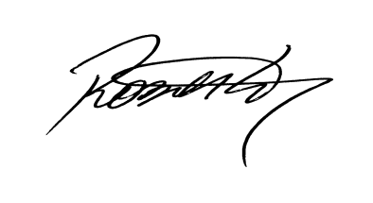

Roberto Mauro Grulke
Vereador – PMDB
Relator - CCJ-R

